Официальное периодическое печатное издание,
предназначенное для опубликования
правовых актов органов местного самоуправления
Ольхово-Рогского сельского поселения и иной официальной информации

Содержание:
1.Постановление правительства Ростовской области № П-2 от 12.02.2021 « О проведении государственной кадастровой оценки на территории Ростовской области»;

2.Извещение.

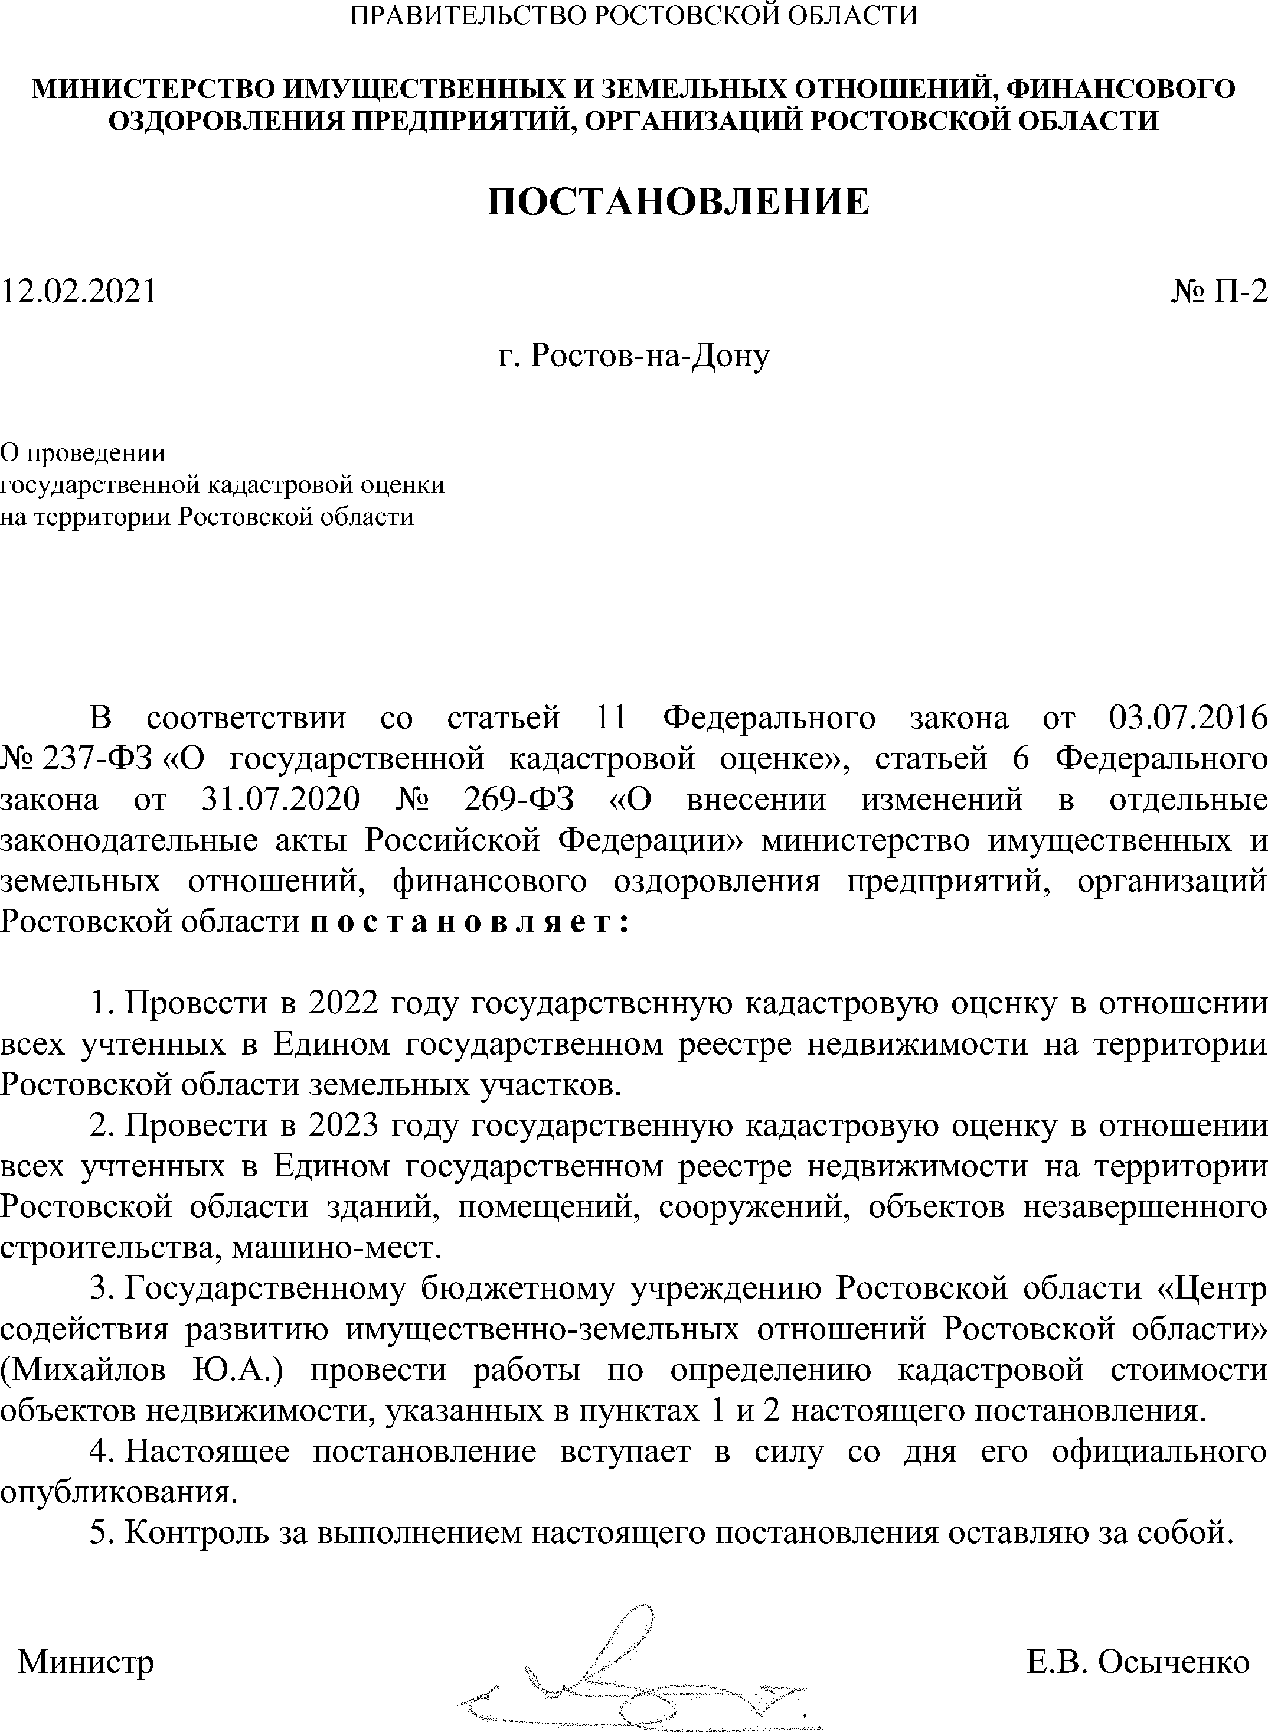

Уважаемые жители Ростовской области!

Минимущество Ростовской области информирует о том, что государственным бюджетным учреждением Ростовской области «Центр содействия развитию имущественно-земельных отношений Ростовской области» (далее – ГБУ РО) завершены работы по определению кадастровой стоимости всех учтенных в Едином государственном реестре недвижимости на территории Ростовской области земельных участков.
Проект отчета об итогах государственной кадастровой оценки от 18.08.2022 № 19.10.03-6 размещен в открытом доступе на официальном сайте ГБУ РО в разделе Главная/Деятельность/Кадастровая оценка/Отчеты об оценке/Проект отчета об оценке (https://razvitie-ro.donland.ru/activity/3185) для представления замечаний, связанных с определением кадастровой стоимости.
Любые лица в срок до 29.09.2022 могут представить в ГБУ РО свои замечания к проекту отчета:
- при личном обращении в ГБУ РО по адресу: 344025, г. Ростов-на-Дону,
ул. 27-я линия, 3. Время приема: Пн-Чт: 8:30 - 17:15. Пт: 8:30 - 16:00. Перерыв: 13:00 - 13:30. Выходной: Сб, Вс.
- регистрируемым почтовым отправлением с уведомлением о вручении по адресу: 344025, г. Ростов-на-Дону, ул. 27-я линия, 3, ГБУ РО;
- с использованием информационно-телекоммуникационных сетей общего пользования, в том числе сети "Интернет", на электронную почту razvitie-ro@yandex.ru;
- через портал государственных и муниципальных услуг.
Замечания к проекту отчета наряду с изложением его сути должно содержать:
1) фамилию, имя и отчество (последнее - при наличии) физического лица, полное наименование юридического лица, номер контактного телефона, адрес электронной почты (при наличии) лица, представившего замечание к проекту отчета;
2) кадастровый номер объекта недвижимости, в отношении определения кадастровой стоимости которого представляется замечание к проекту отчета, если замечание относится к конкретному объекту недвижимости;
3) указание на номера страниц (разделов) проекта отчета, к которым представляется замечание (при необходимости).
К замечанию к проекту отчета могут быть приложены документы, подтверждающие наличие ошибок, допущенных при определении кадастровой стоимости, а также иные документы, содержащие сведения о характеристиках объектов недвижимости, которые не были учтены при определении их кадастровой стоимости.
Замечания к проекту отчета, не соответствующие указанным требованиям, не подлежат рассмотрению.
По вопросам, возникающим в связи с уточнением порядка представления замечаний к проекту отчета, необходимо обращаться в ГБУ РО, по телефонам: 8 (863) 200-09-31, 200-09-38.

Главный редактор: С.Н.Морозов | Тираж: 10 экз.  Цена : бесплатно | Адрес редакции (типографии): 346125, Ростовская область Миллеровский район,  сл. Никольская, ул. Центральная, 9,
Учредитель: Администрация Ольхово-Рогского сельского поселения | Издатель: Администрация Ольхово-Рогского сельского поселения
Информационный бюллетень учрежден постановлением Администрации Ольхово-Рогского сельского поселения от 20.08.2019 № 22 | Отпечатано: Администрация Ольхово-Рогского сельского поселения  346125, Ростовская область Миллеровский район, сл. Никольская, ул. Центральная, 9  тел. 8(86385)55690

